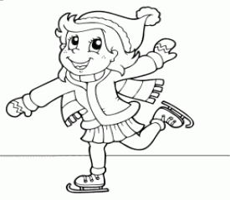
2. C TÝDENNÍ PLÁN

26. týden (5. 3. – 9. 3. 2018)

JMÉNO: …………………………………………
 | CO SE BUDEME UČIT? | JAK SE MI DAŘÍ? | Sebehodnocení  Hodnocení rodičů
ČESKÝ JAZYK | - Učebnice str. 66  Psaní i, í/y, ý po měkkých a tvrdých souhláskách.  Psaní souhlásek uprostřed a na konci slov.  Vyprávění podle obrázkové osnovy - sloh  PS 2 str. 11 - 15 | Určím tvrdé a měkké souhlásky ve slovech a vím, že se po nich píše y, ý/ i,í.  Dokáži napsat správnou souhlásku uprostřed a na konci slov.
ČTENÍ, PSANÍ | - Čítanka str. 95 – 99  - Písanka str. 37 - 38 | Čtu se správnou intonací.  Při psaní správně sedím a držím pero.
MATEMATIKA | - Matematika 2 str. 37 - 40 | Dokáži sčítat a odčítat do 100.  Vyjmenuji násobky 2 a umím násobit a dělit dvěma.
PRVOUKA | - Rodina  Pomoc rodičům  Pokojové rostliny  str. 46 - 48 | Dokáži pojmenovat členy své rodiny a říci, jaké je jejich povolání.  Pojmenuji některé pokojové rostliny.

